在进入“单人游戏”UI界面后，我们会进入WBP_SinglePlayerMenu中
我们需要在SinglePlayerMenu中，每个关卡给一个按钮，这个按钮能够显示关卡的大概样子，然后在旁边一个位置显示该关卡的详细信息，如游戏模式等。
所以我们需要额外创建WBP_LevelButton、WBP_LevelInfo

这样的话，我们就需要额外创建一种关卡类，这个类中存放关卡的相关信息。

创建UObject类蓝图，命名为BP_BaseLevel
创建Text类型变量“游戏模式”、Texture2D类型变量“关卡样例图”等，用于给UI赋值。

然后我们创建单人游戏的关卡1，命名为SinglePlayerMap1，同时创建BaseLevel类蓝图，命名为SinglePlayerMap1_Sub

第一关我们设计成回合制，然后给个关卡样例图。

接下来创建WBP_LevelButton和WBP_LevelInfo。很简单，略。
核心的就是，我们需要在WBP_SinglePlayerMenu的开始游戏按钮点击后进入到选定的关卡中。
下面就来实现这一部分。

创建关卡SinglePlayerMap1及对应的BaseLevel。
首先，在SinglePlayerMap1的关卡蓝图中CreateWidget（WBP_SelectMenu），我们直接在这个关卡中选择角色然后直接在这个关卡中创建角色。在关卡中添加BP_BirthPlace对象，在关卡蓝图中得到它的引用，用于初始化角色的位置。
然后在关卡蓝图中创建自定义事件“StartPlay”，用于在WBP_SelectMenu中调用
在关卡蓝图中创建BP_Legends类引用类型变量，用于给StartPlay事件提供参数。

在WBP_SelectMenu中，在点击开始游戏后ExecuteConsoleCommand，输入命令
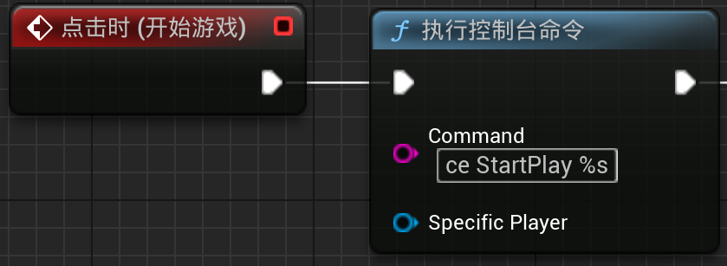
其中，ce是调用蓝图自定义事件的指令，StartPlay是自定义事件的名称，%s是用于占位的参数，在后面使用实际的参数替代。
想要使用实际的参数替代，方法就是String的Append
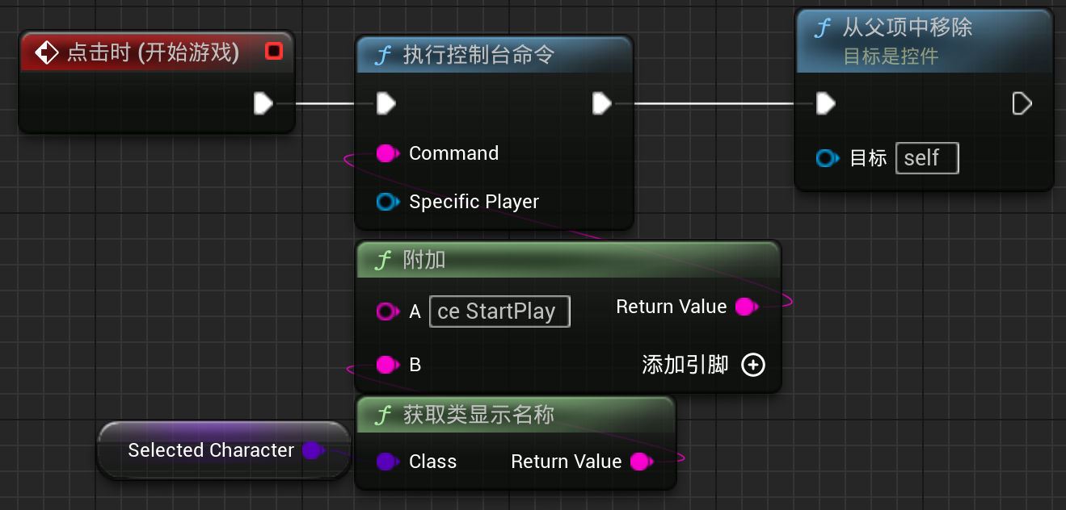
然后回到关卡蓝图，
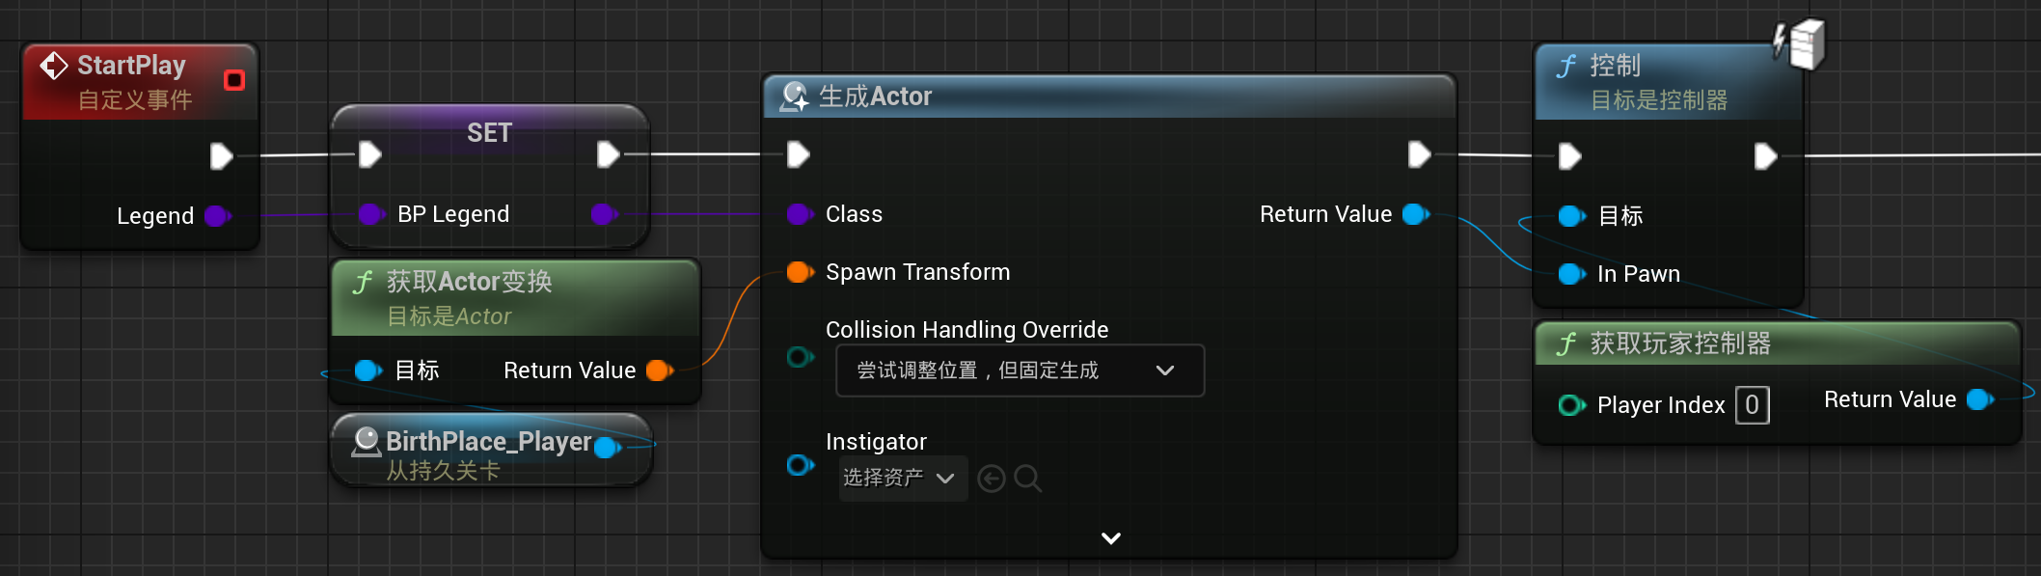
这样就可以在WBP中调用关卡蓝图中的函数，进而控制角色了。

但是，这个时候，开始游戏之后，我们并不能看到WBP_MainUI。因为以前MainUI的实现是在BasePlayerController中实现的。
现在我们把关卡蓝图中的这一部分逻辑删除，在关卡蓝图中实现这一部分逻辑。
除了MainUI，还有商城UI和背包UI。

这样，就基本可以完成一场对局的开始。

完成第一个地图
首先给SinglePlayerMap1创建他自己的游戏模式，创建GM_TurnBased类游戏模式。
这个游戏模式下，小兵的寻敌规则是打人，而不是打建筑。第一关我们来个简单的，打人的话玩家可以控制角色去血池回血，好打一点。
创建游戏模式，命名为GM_SinglePlayerMap1
设置相关变量。
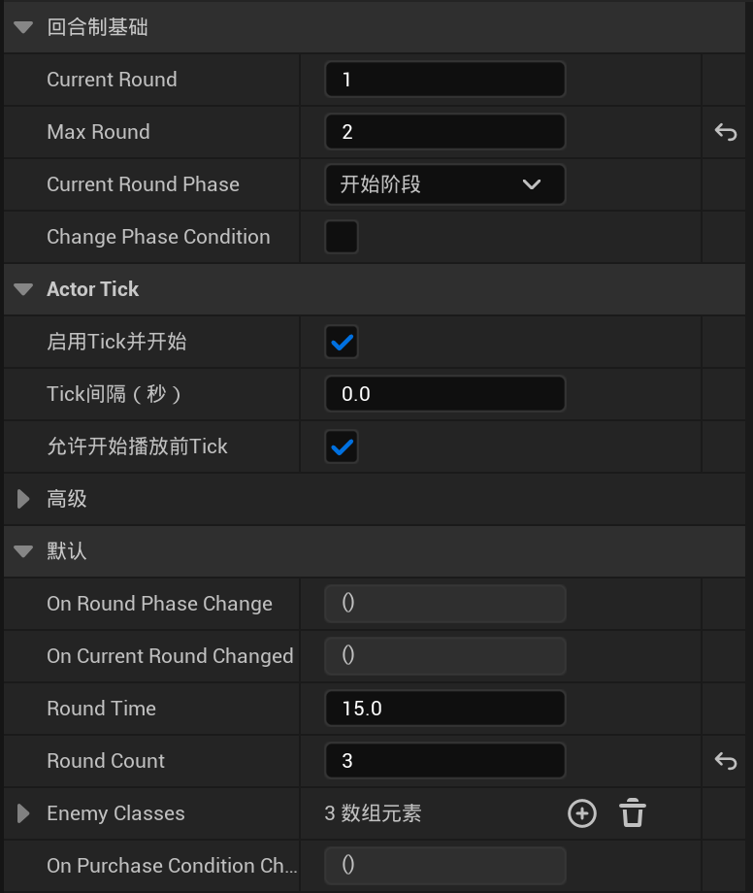

多元化地图
创建新地图后，所有的东西，如果游戏模式什么的和本文中的地图的一致，那么蓝图代码基本上直接复制粘贴就行。
但是还是要解释一下总体逻辑。
在EventBeginPlay时，先进入选角色的UI，当选角色的UI中的开始游戏按钮点击时，关闭该UI，并由WBP_SelectMenu调用关卡蓝图的StartPlay函数（事件）。
WBP中按钮点击事件：
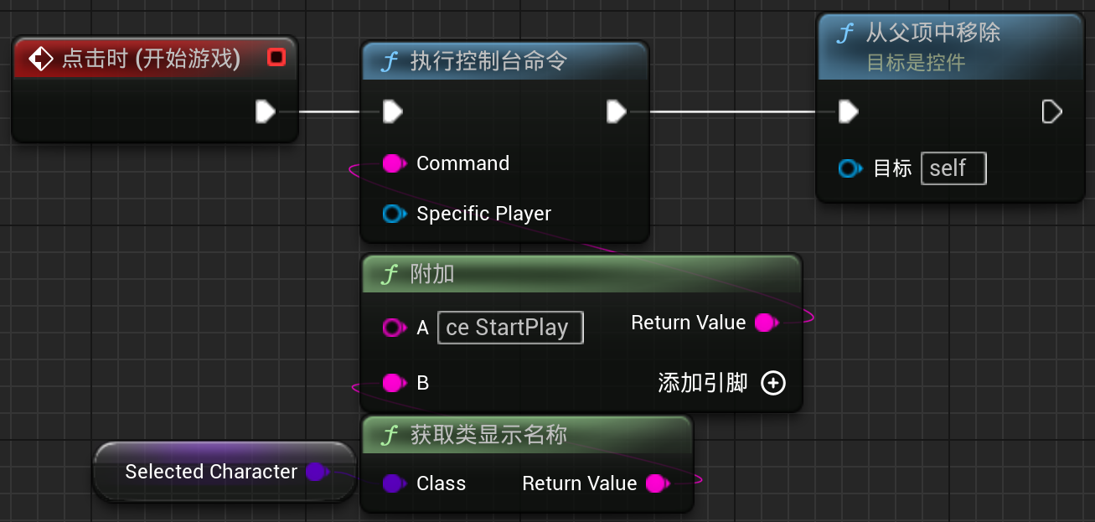
这里，ExecuteConsoleCommand的Command的命令基本是“ce StartPlay %s”，为了动态给%s提供参数，所以使用了append函数。
然后回到关卡蓝图中，StartPlay函数
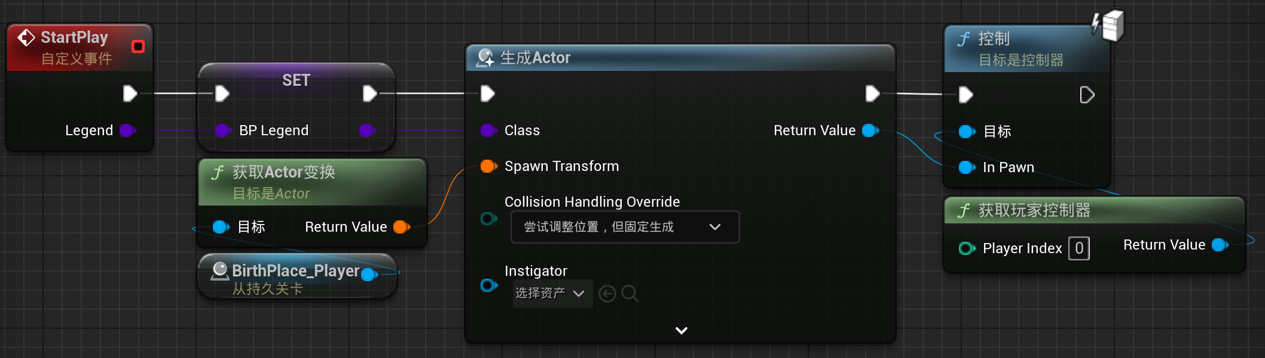
当SelectMenu的开始游戏按钮点击时，
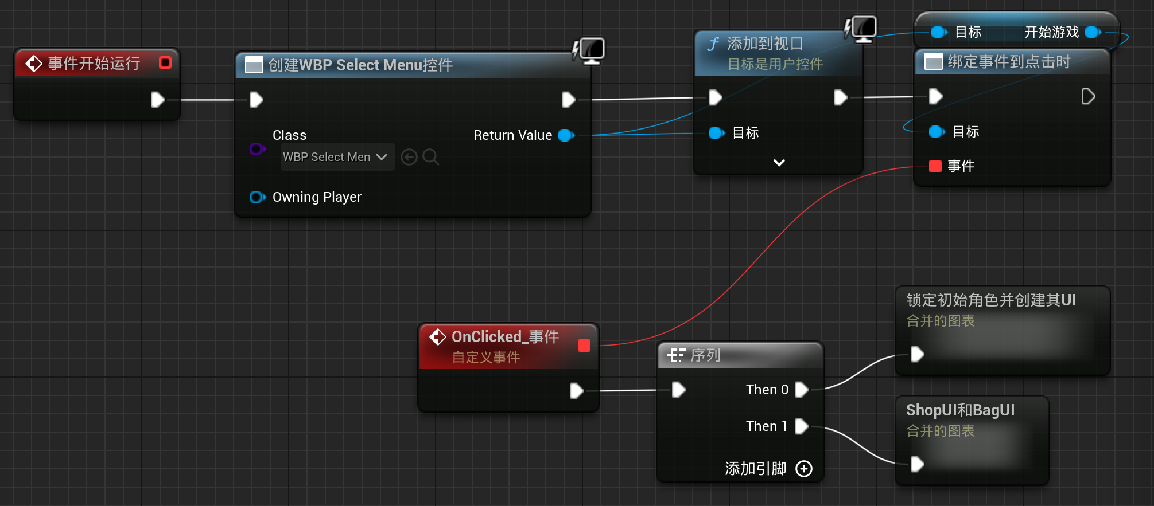
锁定初始角色
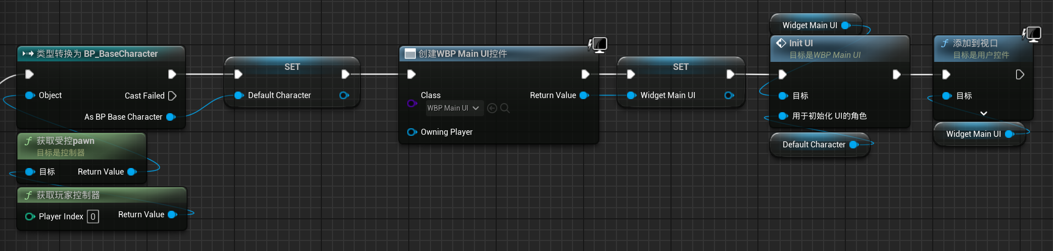
ShopUI和BagUI
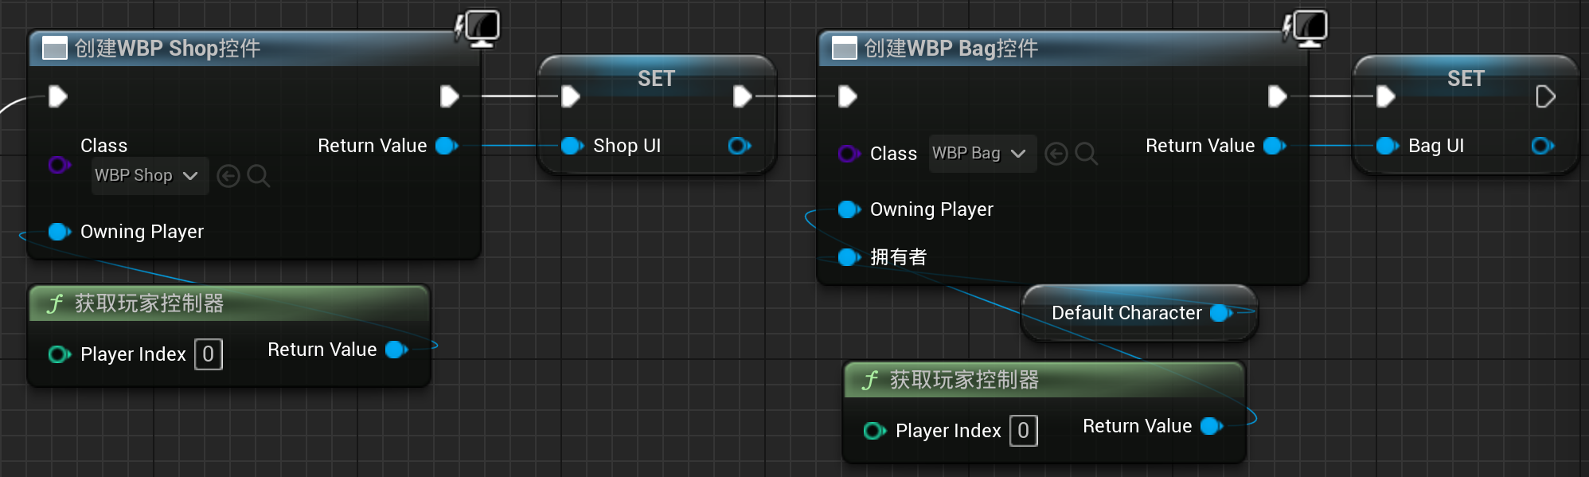
额外的，还有商城背包的打开按键事件
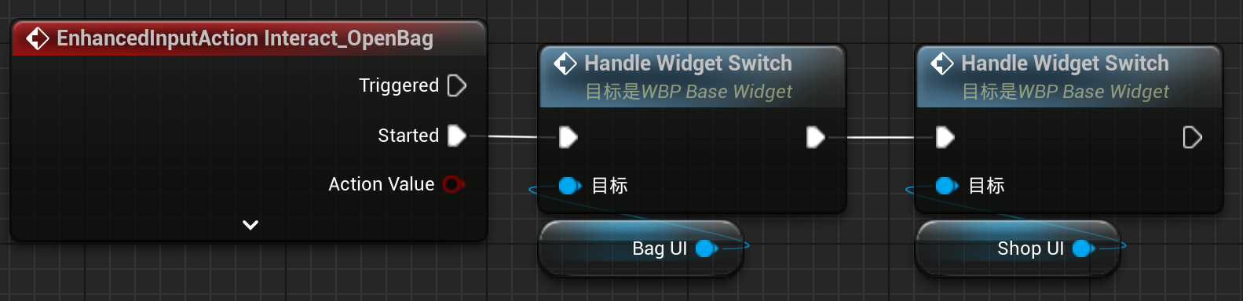
以及Menu的开关
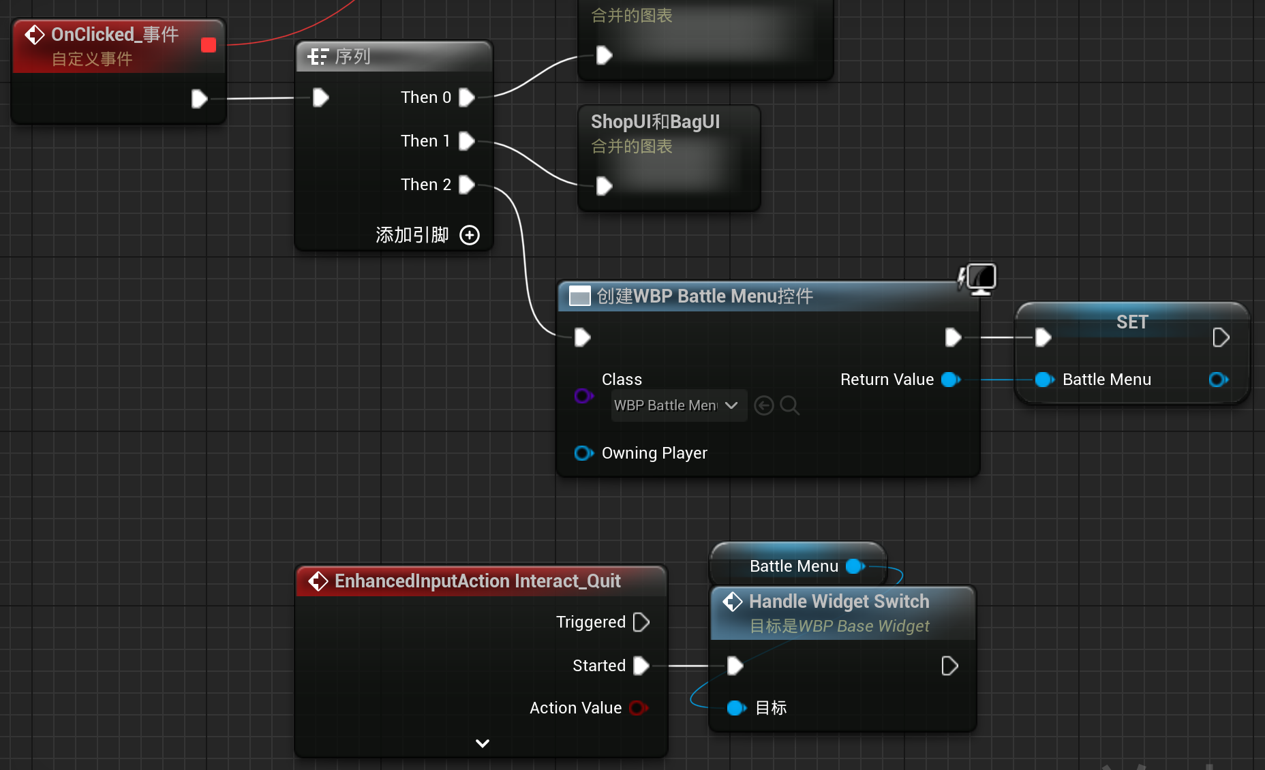
这是一个关卡的标准设置。如果还有其他的地图设置，请参考Desert地图的关卡蓝图。

